Servlets -Ejercicios de iniciación

Ejercicio 2

Partirá del servlet ServletFormOpinion, encargado de dibujar el siguiente formulario, que se envía a sí mismo por POST

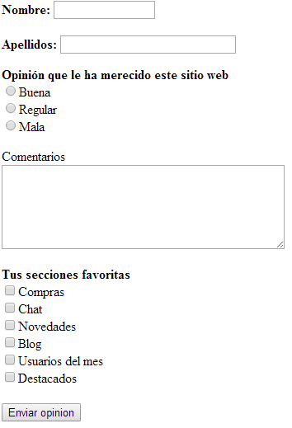
Grupo de radios con valores B, R, M
En un principio ninguno está seleccionado

Estas secciones son variables. Se extraen de un fichero de texto secciones.txt (con una sección por línea), que deberás crear a mano en la sección

Las clases Java de un proyecto JavaEE no tienen acceso directo a los recursos estáticos, por lo que para acceder al fichero de texto “secciones” desde el Servlet deberás usar esta ruta:

...getServletContext().getRealPath("fich.txt");

- Si al enviar la opinión, se da algún error (nombre vacío o ningún radio seleccionado), se volverá a mostrar de nuevo el formulario, además de un mensaje de error en la parte superior

- Si no hay errores:
- Y además la opinión es , se grabará una nueva línea en un fichero de texto seccionesfavoritas.txt con el nombre del usuario y una concatenación de sus secciones favoritas, tipo: “Juan Lopez: Compras,Blog, Destacados”.
(Para verificar el contenido del fichero, debes ver el proyecto desplegado en:
- Se volverá a cargar el formulario vacío

